

**QUALIDADE DE SOFTWARE**

Stefanie Duwe

Análise de Qualidade

Jaraguá do Sul/SC

2023

# RESUMO

Pesquisa realizada para entender a usabilidade do aplicativo da Amazon Music, o pesquisador tem como meta adquirir habilidades e critérios de análises referentes a produtos e/ou serviços. Entende melhor o contexto do aplicativo e a viabilidade do mesmo para com o usuário final.

SUMÁRIO

# 

***1.*** ***RESUMO 2***

***2.*** ***SUMÁRIO 3***

***3.*** ***INTRODUÇÃO 4***

***4.*** ***O PROJETO 5***

**4.1** **Detalhes do produto ou serviço 5**

**4.2** **Tabela de Análise 5**

**4.3** **Relatório 6**

**4.4** **Evidências 7**

**4.5** **Onde encontrar 8**

***5.*** ***CONCLUSÃO 8***

***6.*** ***REFERÊNCIAS BIBLIOGRÁFICAS 8***

# INTRODUÇÃO

O presente projeto tem como intuito realizar a análise de um produto/serviço. Avaliando de forma positiva e negativa, utilizando os critérios de usabilidade, matéria-prima, performance e design. Nesta pesquisa foi utilizado o aplicativo da Amazon Music como referência.

# O PROJETO

A Amazon Music é uma plataforma de streaming de músicas e de loja de músicas online, ela foi lançada a versão beta no ano de 2007, e logo no mês de janeiro do ano seguinte foi seu lançamento. Sendo uma das concorrentes diretas do Spotify e Deezer. Ele pode ser usado diretamente pelo App Mobile ou pelo site da plataforma.

Avaliando especificamente o App da Amazon Music, podemos observar que é um aplicativo de fácil acesso, pode usuário e senha, e uma vez estando cadastrado, já faz o login automático, permite baixar músicas, favoritar, escutar podcasts, indicações de acordo com sua preferência musical. Os botões primários/principais de acesso são da mesma cor que o ícone do app, um tom de azul mais claro, com fundo escuro e tons de branco para botões não selecionados.

A Amazon Music oferece 3 opções de planos: a opção gratuita e inclui anúncios publicitários, não sendo necessário assinatura do Amazon Prime e também não está disponível para reprodução offline. Amazon Music Prime, requer assinatura do plano faz parte do pacote, que libera também os benefícios de outros streamings, e a Amazon Music Unlimited também não requer assinatura do Amazon Prime, apenas paga-se a mensalidade (ou de acordo com o plano fechado).

## Detalhes do produto ou serviço

| **Nome do produto ou serviço:** | Amazon Music |
| --- | --- |
| **Fabricante:** | Amazon |
| **Tempo de uso:** | Indeterminado - finalização do contrato do uso |
| **Outros detalhes relevantes sobre o produto:** | Disponível em App - iOS e Android |

## Tabela de Análise

| **Característica** | **Sua percepção** | **Referência da evidência [caso tenha]** |
| --- | --- | --- |
| **Usabilidade:** | Usabilidade ok. Poderia ser ajustado logo de início e inserir a pasta principal e não orientações e propagandas |  |
| **Matéria prima:** | Necessita de linguagem de programação | Sem imagem |
| **Performance:** | Apresenta certos problemas ao realizar a baixa de uma música. Pois mesmo já tendo baixado a música, consta como se precisasse de internet para escutar;  Problema de acesso inicial, solicita regularmente o acesso - login | Sem imagem |
| **Design:** | Design utiliza as mesmas cores de padrão da logo da Amazon Prime. Design pode ser considerado um pouco inovador, ‘arcaico’. |  |

## Relatório

Utilizava com certa regularidade o aplicativo, mas obtive problemas recorrentes de uso. Tais como solicitação constante do Login, e quando precisa escutar não tinha acesso à internet, logo não carregava. Outro problema era que depois de baixadas as músicas, as mesmas não carregavam devidamente sem ter conexão na internet.

## Evidências

Abaixo algumas imagens do aplicativo em uso.

Exemplos de evidências:

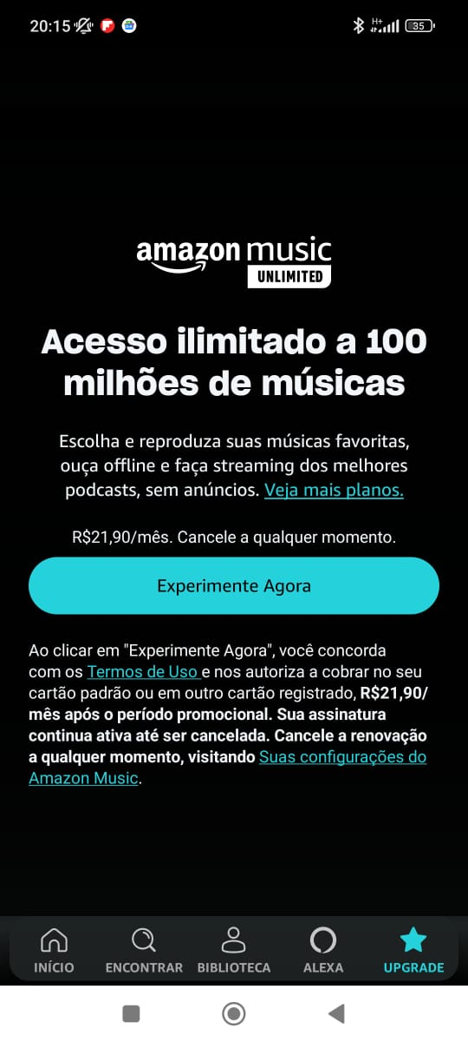  
Imagem 1: Contratação

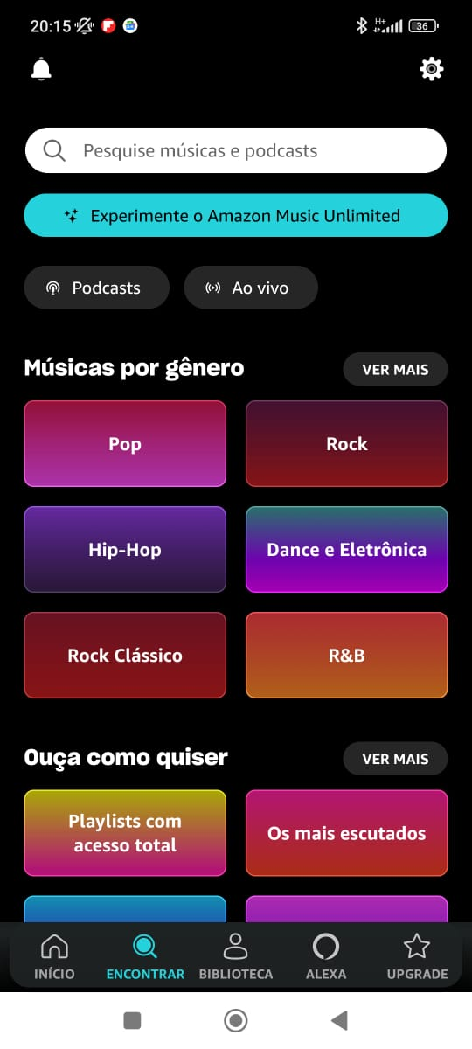

Imagem 2: Tela de seleção de tipo de música

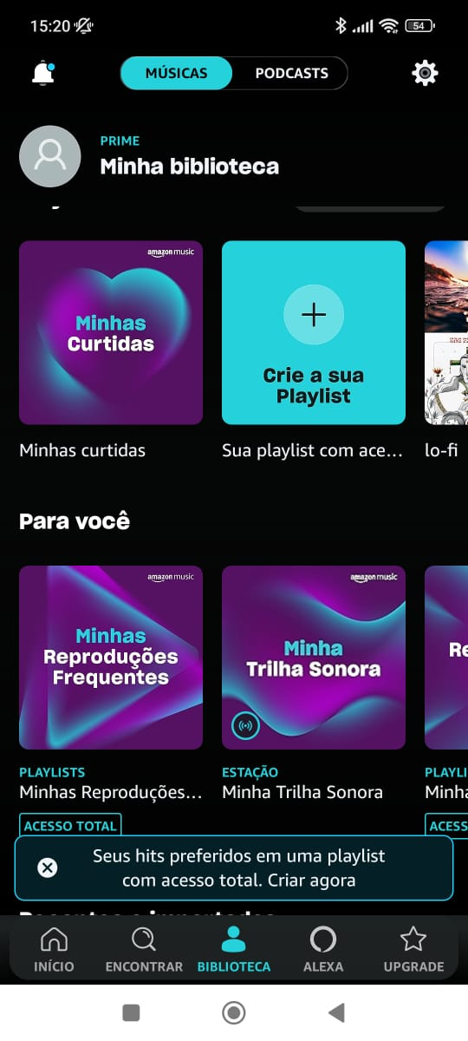

Imagem 3: Biblioteca

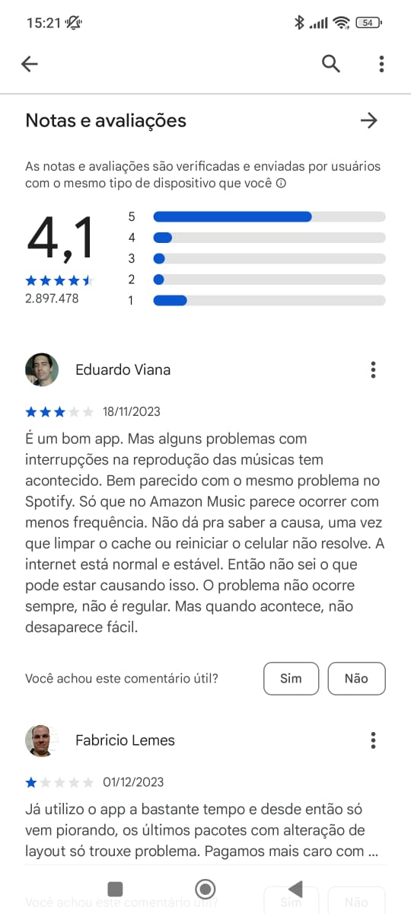

Imagem 4: Avaliação app 1

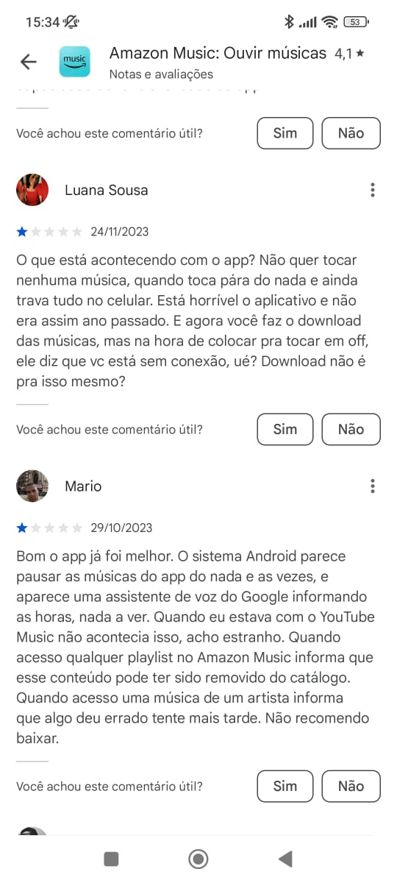

Imagem 5: Avaliação app 2

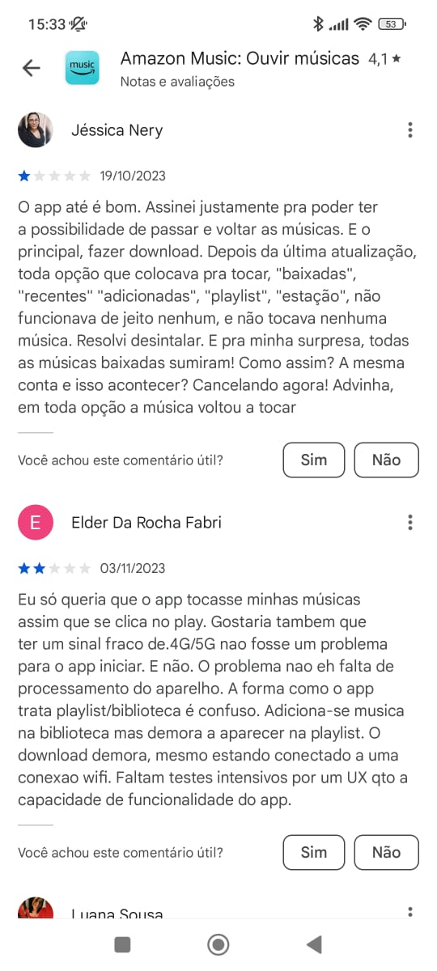

Imagem 6: Avaliação app 3

## Onde encontrar

O produto pode ser encontrado diretamente pela Google Play e pela Apple. A assinatura do plano pode ser feita na própria plataforma ou pelo App.

# CONCLUSÃO

Através de análises específicas dos produtos, pode-se afirmar quais são os métodos de análises que devem ser feitos para verificar a viabilidade de um produto/serviço, no caso da Amazon Music, podemos chegar a conclusão que atende ao seu propósito, mas há melhorias a serem feitas pelas avaliações realizadas pelos seus usuários. Podemos chegar a conclusão que com este trabalhos podemos desenvolver uma análise mais crítica quanto ao objetivo que o aplicativo promete, tendo como embasamento o design, matéria-prima, usabilidade e performance, o que já faz com que sejamos mais objetivos no resultado do que precisamos buscar e o que esperamos como resultado final.

# REFERÊNCIAS BIBLIOGRÁFICAS

AMAZON Music. **Wikipédia**, 2023. Disponível em: <https://pt.wikipedia.org/wiki/Amazon_Music>. Acesso em 11 dez. 2023.

FERNANDES, Rodrigo. Amazon Music vs Spotify: compare preço e catálogo dos streamings de música. **Techtudo**, 2019. Disponível em: <https://www.techtudo.com.br/noticias/2019/11/amazon-music-vs-spotify-compare-preco-e-catalogo-dos-streamings-de-musica.ghtml>. Acesso em 11 dez. 2023.

# Quais são as diferenças entre as assinaturas do Amazon Music? Amazon, 2023. Disponível em: <https://www.amazon.com.br/gp/help/customer/display.html?nodeId=GW3PHAUCZM8L7W9L#:~:text=O%20Amazon%20Music%20oferece%20aos,no%20Prime%20sem%20custos%20adicionais>. Acesso em 11 dez. 2023.